Ansiktsskelett – postoperativ frakturkontroll, främmande kropp inför MR

Metodbok Konventionell röntgen
Gemensam rutin för att utföra undersökning på ett säkert och enhetligt sätt.

Förändringar sedan föregående version
Mindre förändring.

Undersökningen utförs med datortomografi i första hand

Inför undersökningen
Frågeställning | - Postoperativ frakturkontroll – om operatör/remittent beställt slätröntgenbilder  - Främmande kropp i ansiktet – inför MR-undersökning (ej DT)
Strålskydd | Se kapitel 4.2 och 5.1 i  Strålskydd vid undersökningar och behandlingar med röntgenstrålning
Arbetsplats | Adora  T3
Detektor | Potter, använd raster
Bildtagning | - Sida  - Frontal

Övrigt | Grundposition enligt OM-linjen (orbita-hörselgångsplanet)
OM-linjen används som referensplan vid undersökningar med orbixteknik. Det är en linje som förbinder övre kanten på yttre hörselgången med orbitas nederkant.
Om du inte kan få huvudet i detta läge, utan måste vinkla t ex 15° kraniellt för att få OM-linjen. Lägg till 15° när du vinklar kraniellt resp. dra ifrån 15° när du vinklar kaudalt.

Bildtagning
Sida | Vertikala centreringslinjen i medellinjen.  Centrera 1 cm bakom laterala ögonvrån.  Kriterier:  Sidan ska vara rak (käkhålor/käkleder projiceras över varandra). | Sida  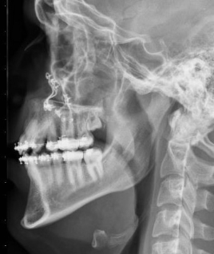
Frontal | Behåll inställningen från sidan.  Patientens ansikte frontalt emot detektorn.  Vinkla röret 20° kaudalt.  Strålriktning PA.  Kriterier:  Aktuellt område avbildas. Sidomarkering synlig. | Frontal  